附 件 2 – 個 人 工 作 紙：「學 習 攻 略 大 搜 查」

姓名：


學習目標

困難／障礙

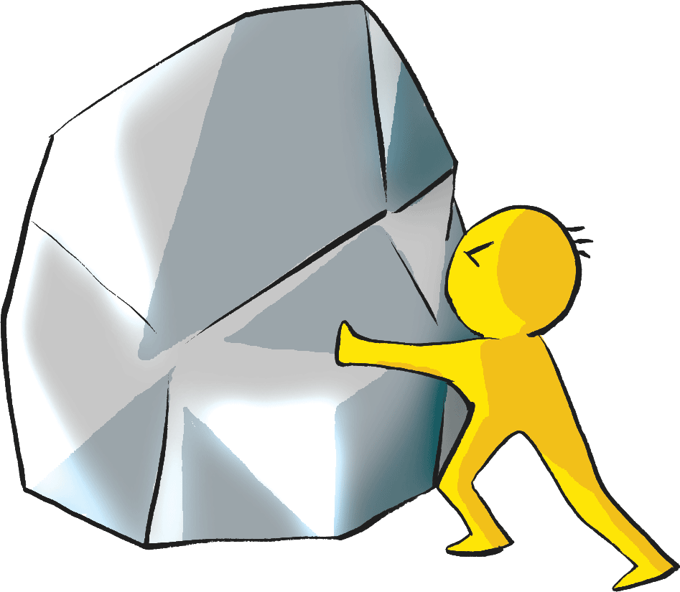



能力強／弱

提升學習成效的方法
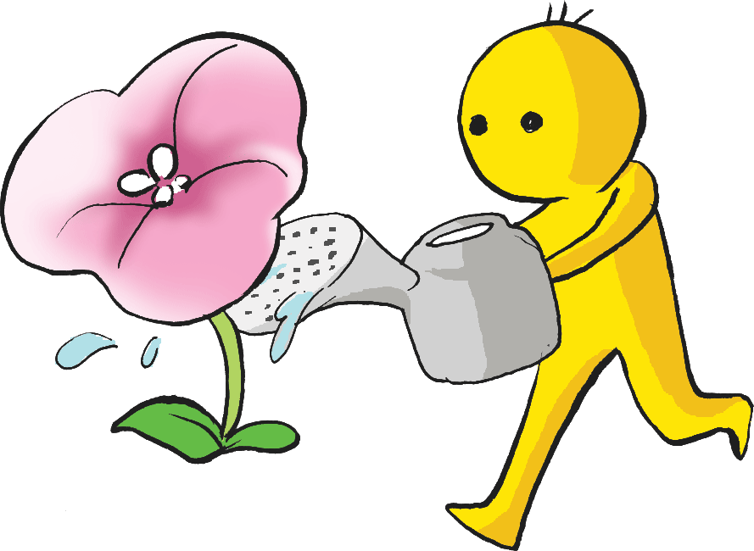

時間管理



附 件 4 – 成 長 拼 圖

姓名： |  | 班別： |  | 日期：
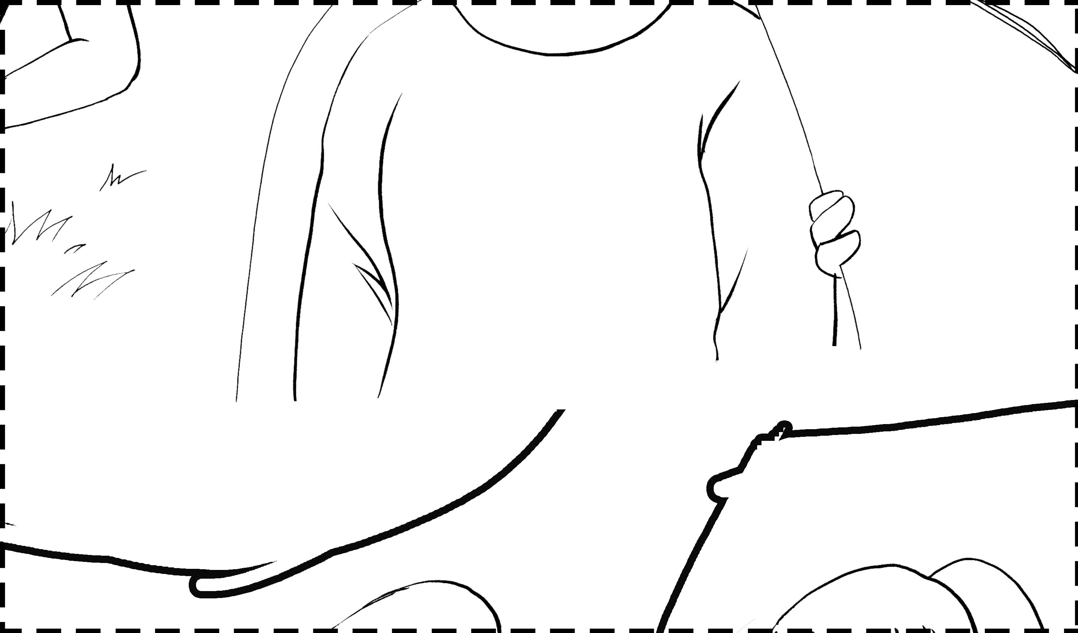
堂課：

- 我在課堂中表現得最好的是甚麼？
_______________________________________________________________________________

_______________________________________________________________________________

_______________________________________________________________________________

- 我可以怎樣應用在課堂中學到的東西？
_______________________________________________________________________________

_______________________________________________________________________________

_______________________________________________________________________________

- 這些經驗對自己的生活或成長有甚麼幫助？
_______________________________________________________________________________

_______________________________________________________________________________

_______________________________________________________________________________

